青少年机器人技术等级考试理论综合试卷（二级）
一、单选题(共30题，共60分)
1. | 我们常用到的5号电池，它的电压是？（ ）
A. | 1.5V

B. | 3V

C. | 36V

D. | 220V

 | 试题编号：202206-zr02-01
 | 试题类型：单选题
 | 标准答案：A
 | 试题难度：容易
 | 试题解析：生活中一节5号（或7号）电池的电压是1.5V；家用电器电压通常为220V。
 | 考生答案：B
 | 考生得分：0
 | 是否评分：已评分
 | 评价描述：

2. | 以下哪种方式可以实现遥控小车左转？（ ）
A. | 左轮前进，右轮后退

B. | 左轮后退，右轮前进

C. | 左轮前进，右轮停转

D. | 左右轮均前进

 | 试题编号：202206-zr02-03
 | 试题类型：单选题
 | 标准答案：B
 | 试题难度：一般
 | 试题解析：
 | 考生答案：B
 | 考生得分：2
 | 是否评分：已评分
 | 评价描述：

3. | 骑自行车的人遇到紧急情况刹车时，用力捏闸的目的是？（ ）
A. | 增大压力以增大摩擦

B. | 使接触面粗糙以增大摩擦

C. | 减小摩擦

D. | 使接触面光滑来增大摩擦

 | 试题编号：202206-zr02-05
 | 试题类型：单选题
 | 标准答案：A
 | 试题难度：一般
 | 试题解析：用力捏闸是增大压力来增大摩擦使自行车停下来。
 | 考生答案：B
 | 考生得分：0
 | 是否评分：已评分
 | 评价描述：

4. | 下列属于连杆机构的是？（ ）  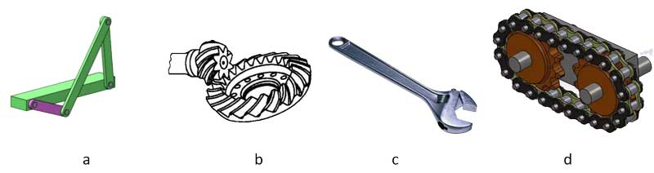
A. | a

B. | b

C. | c

D. | d

 | 试题编号：202206-zr02-06
 | 试题类型：单选题
 | 标准答案：A
 | 试题难度：一般
 | 试题解析：
 | 考生答案：A
 | 考生得分：2
 | 是否评分：已评分
 | 评价描述：

5. | 下列哪个是反向双曲柄机构？（ ）  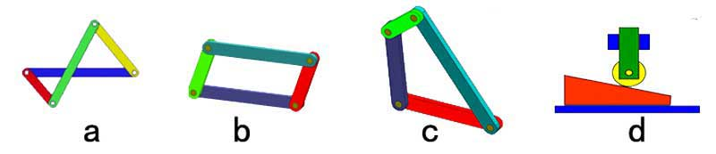
A. | a

B. | b

C. | c

D. | d

 | 试题编号：202206-zr02-10
 | 试题类型：单选题
 | 标准答案：A
 | 试题难度：一般
 | 试题解析：
 | 考生答案：A
 | 考生得分：2
 | 是否评分：已评分
 | 评价描述：

6. | 下列哪个是内啮合棘轮机构？（ ）  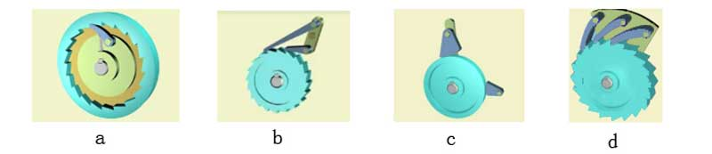
A. | a

B. | b

C. | c

D. | d

 | 试题编号：202206-zr02-11
 | 试题类型：单选题
 | 标准答案：A
 | 试题难度：容易
 | 试题解析：
 | 考生答案：A
 | 考生得分：2
 | 是否评分：已评分
 | 评价描述：

7. | 下图为尺蠖，搭建一个机械尺蠖为了使其只能向前运动，下列选项正确的是？（ ）  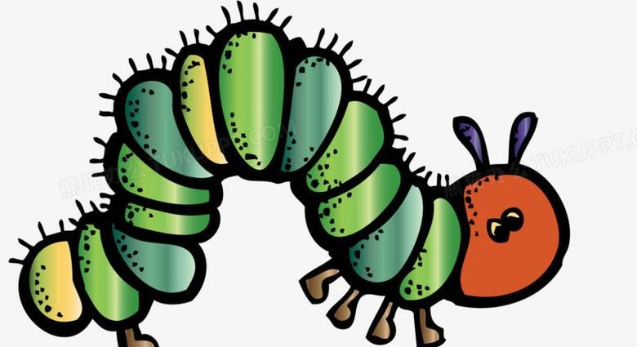
A. | 一般使用凸轮机构

B. | 一般使用滑轮

C. | 一般使用棘轮机构

D. | 一般会使用皮带

 | 试题编号：202206-zr02-12
 | 试题类型：单选题
 | 标准答案：C
 | 试题难度：一般
 | 试题解析：机械尺蠖向前运动时，类似于棘轮结构，是将圆周运动转化为直线运动，使之可以实现一个方向的运动。
 | 考生答案：B
 | 考生得分：0
 | 是否评分：已评分
 | 评价描述：

8. | 如图，下列机械包含了哪个机械结构？（ ）  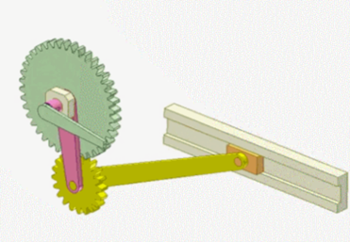
A. | 双摇杆机构

B. | 曲柄滑块机构

C. | 曲柄摇杆机构

D. | 双曲柄机构

 | 试题编号：202206-zr02-13
 | 试题类型：单选题
 | 标准答案：B
 | 试题难度：容易
 | 试题解析：
 | 考生答案：B
 | 考生得分：2
 | 是否评分：已评分
 | 评价描述：

9. | 关于凸轮机构，下列说法错误的是？（ ）
A. | 凸轮的转速决定从动件运动的快慢

B. | 凸轮和从动件都有不同的形状

C. | 按凸轮形状不同，凸轮机构可以分为盘形凸轮、滚子凸轮和移动凸轮

D. | 凸轮机构可以将匀速圆周运动转化为直线往复运动

 | 试题编号：202206-zr02-15
 | 试题类型：单选题
 | 标准答案：C
 | 试题难度：容易
 | 试题解析：按凸轮形状不同，凸轮机构可以分为盘形凸轮、圆柱凸轮和移动凸轮三种。
 | 考生答案：C
 | 考生得分：2
 | 是否评分：已评分
 | 评价描述：

10. | 下图槽轮机构中的主动件是？（ ）  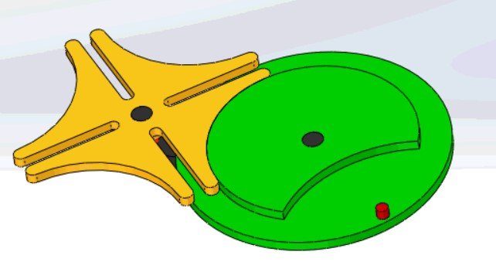
A. | 黄色零件

B. | 绿色零件

C. | 两者都是

D. | 两者都不是

 | 试题编号：202206-zr02-16
 | 试题类型：单选题
 | 标准答案：B
 | 试题难度：一般
 | 试题解析：
 | 考生答案：B
 | 考生得分：2
 | 是否评分：已评分
 | 评价描述：

11. | 下列选项中，不属于间歇运动机构的是？（ ）
A. | 槽轮机构

B. | 凸轮机构

C. | 棘轮机构

D. | 齿轮机构

 | 试题编号：202206-zr02-17
 | 试题类型：单选题
 | 标准答案：D
 | 试题难度：一般
 | 试题解析：
 | 考生答案：D
 | 考生得分：2
 | 是否评分：已评分
 | 评价描述：

12. | 以下必须在同一平面内安装的机械零件是？（ ）
A. | 传动链

B. | 齿轮

C. | 连杆

D. | 滑杆

 | 试题编号：202206-zr02-18
 | 试题类型：单选题
 | 标准答案：A
 | 试题难度：容易
 | 试题解析：
 | 考生答案：A
 | 考生得分：2
 | 是否评分：已评分
 | 评价描述：

13. | 凸轮机构一般包括？（ ）
A. | 凸轮，主动件和机架

B. | 凸轮，从动件和机架

C. | 凸轮，主动件和从动件

D. | 主动件，从动件和机架

 | 试题编号：202206-zr02-19
 | 试题类型：单选题
 | 标准答案：B
 | 试题难度：一般
 | 试题解析：凸轮机构由凸轮，从动件和机架三个基本构件组成的高副机构。
 | 考生答案：B
 | 考生得分：2
 | 是否评分：已评分
 | 评价描述：

14. | 以下不属于棘轮机构实际应用的是？（ ）
A. | 自行车飞轮

B. | 单向腰带扣

C. | 千斤顶

D. | 撬棍

 | 试题编号：202206-zr02-20
 | 试题类型：单选题
 | 标准答案：D
 | 试题难度：一般
 | 试题解析：
 | 考生答案：A
 | 考生得分：0
 | 是否评分：已评分
 | 评价描述：

15. | 如图，该机构为？（ ）  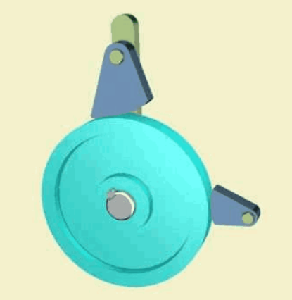
A. | 内啮合摩擦式棘轮机构

B. | 内啮合齿式棘轮机构

C. | 外啮合摩擦式棘轮机构

D. | 外啮合齿式棘轮机构

 | 试题编号：202206-zr02-21
 | 试题类型：单选题
 | 标准答案：C
 | 试题难度：一般
 | 试题解析：如图所示的机构为外啮合摩擦式棘轮机构。
 | 考生答案：C
 | 考生得分：2
 | 是否评分：已评分
 | 评价描述：

16. | 带传动与链传动共同的优点是？（ ）
A. | 噪声小

B. | 能够保护机械

C. | 适合远距离传动

D. | 可精确地传递动力

 | 试题编号：202206-zr02-23
 | 试题类型：单选题
 | 标准答案：C
 | 试题难度：一般
 | 试题解析：
 | 考生答案：C
 | 考生得分：2
 | 是否评分：已评分
 | 评价描述：

17. | 谁提出了机器人三定律？（ ）
A. | 美国科幻家艾萨克·阿西莫夫

B. | 乔治·德沃尔

C. | 意大利作家卡洛·洛伦齐尼

D. | 捷克剧作家卡尔·恰佩克

 | 试题编号：202206-zr02-24
 | 试题类型：单选题
 | 标准答案：A
 | 试题难度：容易
 | 试题解析：
 | 考生答案：A
 | 考生得分：2
 | 是否评分：已评分
 | 评价描述：

18. | 第二代机器人是？（ ）
A. | 示教再现型机器人

B. | 感知型机器人

C. | 智能机器人

D. | 仿真机器人

 | 试题编号：202206-zr02-26
 | 试题类型：单选题
 | 标准答案：B
 | 试题难度：容易
 | 试题解析：近代第一代机器人开始通过遥控操作机器；近代第二代机器人按照事先编好的程序对机器人进行控制；近代第三代机器人能够利用传感器、测量器等获取环境信息，能够自主行动实现预定目标。
 | 考生答案：B
 | 考生得分：2
 | 是否评分：已评分
 | 评价描述：

19. | 下列可以清洁地面的机器人是？（ ）  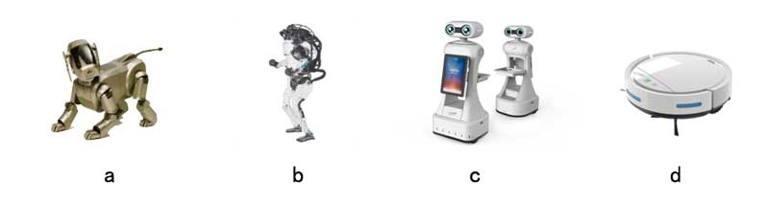
A. | a

B. | b

C. | c

D. | d

 | 试题编号：202206-zr02-27
 | 试题类型：单选题
 | 标准答案：D
 | 试题难度：容易
 | 试题解析：A是犬型机器人；B是双足机器人；C塔米是塔米智能科技推出的家用网络智能机器人；D是科沃斯扫地机器人。
 | 考生答案：D
 | 考生得分：2
 | 是否评分：已评分
 | 评价描述：

20. | 如果只能安装主动轮和从动轮两个轮，下列哪个传动方式不适合远距离传递动力？（ ）
A. | 齿轮传动

B. | 链条传动

C. | 皮带平行传动

D. | 皮带交叉传动

 | 试题编号：202206-zr02-28
 | 试题类型：单选题
 | 标准答案：A
 | 试题难度：一般
 | 试题解析：
 | 考生答案：A
 | 考生得分：2
 | 是否评分：已评分
 | 评价描述：

21. | 齿轮传动、链传动、皮带传动三种传动方式中，主动轮和从动轮转向不同的是？（ ）
A. | 齿轮平行啮合、皮带平行传动

B. | 齿轮平行啮合、皮带交叉传动

C. | 链传动、皮带平行传动

D. | 链传动、皮带交叉传动

 | 试题编号：202206-zr02-30
 | 试题类型：单选题
 | 标准答案：B
 | 试题难度：一般
 | 试题解析：轮传动、链传动、皮带传动三种传动方式中，转向不同的是齿轮传动和皮带交叉传动。
 | 考生答案：B
 | 考生得分：2
 | 是否评分：已评分
 | 评价描述：

22. | 关于棘轮机构，说法错误的是？（ ）
A. | 摩擦式棘轮机构动程可以无级调节

B. | 棘轮机构一定有主动棘爪和止回棘爪两个棘爪

C. | 外啮合棘轮机构比内啮合棘轮机构更容易维修安装

D. | 齿式棘轮机构动程只能有级调节

 | 试题编号：202206-zr02-31
 | 试题类型：单选题
 | 标准答案：B
 | 试题难度：较难
 | 试题解析：棘轮机构可以只有主动棘爪，也可以只有止回棘爪。
 | 考生答案：B
 | 考生得分：2
 | 是否评分：已评分
 | 评价描述：

23. | 家用自行车主要采用的传动方式是？（ ）
A. | 链传动

B. | 皮带传动

C. | 齿轮传动

D. | 无法确定

 | 试题编号：202206-zr02-33
 | 试题类型：单选题
 | 标准答案：A
 | 试题难度：容易
 | 试题解析：考察传动应用。
 | 考生答案：A
 | 考生得分：2
 | 是否评分：已评分
 | 评价描述：

24. | 发电机的能量转化方式是？（ ）
A. | 机械能转化为电能

B. | 核能转化为化学能

C. | 化学能转化为电能

D. | 热能转化为电能

 | 试题编号：202206-zr02-34
 | 试题类型：单选题
 | 标准答案：A
 | 试题难度：一般
 | 试题解析：发电机是将机械能转化为电能。
 | 考生答案：A
 | 考生得分：2
 | 是否评分：已评分
 | 评价描述：

25. | 如果在水平的沙地上、水泥路上、光滑的木板上和玻璃上分别给一个物体相同的初速度，物体会在哪种平面上滑行得更远？（ ）
A. | 沙地上

B. | 水泥路上

C. | 光滑的木板上

D. | 玻璃上

 | 试题编号：202206-zr02-35
 | 试题类型：单选题
 | 标准答案：D
 | 试题难度：一般
 | 试题解析：
 | 考生答案：D
 | 考生得分：2
 | 是否评分：已评分
 | 评价描述：

26. | 当物体与地面之间产生了滑动摩擦力，以下哪个因素会影响摩擦力大小？（ ）
A. | 物体体积大小

B. | 物体的颜色

C. | 物体高度

D. | 接触面的粗糙程度

 | 试题编号：202206-zr02-36
 | 试题类型：单选题
 | 标准答案：D
 | 试题难度：一般
 | 试题解析：
 | 考生答案：D
 | 考生得分：2
 | 是否评分：已评分
 | 评价描述：

27. | 一台静止在斜面上的汽车，轮胎与地面会？（ ）
A. | 不产生摩擦力

B. | 有静摩擦力

C. | 有滚动摩擦力

D. | 有滑动摩擦力

 | 试题编号：202206-zr02-37
 | 试题类型：单选题
 | 标准答案：B
 | 试题难度：一般
 | 试题解析：
 | 考生答案：B
 | 考生得分：2
 | 是否评分：已评分
 | 评价描述：

28. | 我国铁路大提速后，站台上的乘客与列车间的空气流速和压强也发生了变化，为了有效地防止安全事故的发生，站台的安全线距离由原来的1m变为2m。关于列车与乘客间空气流速及压强的变化，判断正确的是？（ ）
A. | 空气流速变大，压强变小

B. | 空气流速变大，压强变大

C. | 空气流速变小，压强变大

D. | 空气流速变小，压强变小

 | 试题编号：202206-zr02-39
 | 试题类型：单选题
 | 标准答案：A
 | 试题难度：一般
 | 试题解析：空气流速变大，压强变小，安全线距离太短会把旅客“吸”进去导致意外发生。
 | 考生答案：A
 | 考生得分：2
 | 是否评分：已评分
 | 评价描述：

29. | 下列哪个棘轮机构具有传动平稳的特点？（ ）  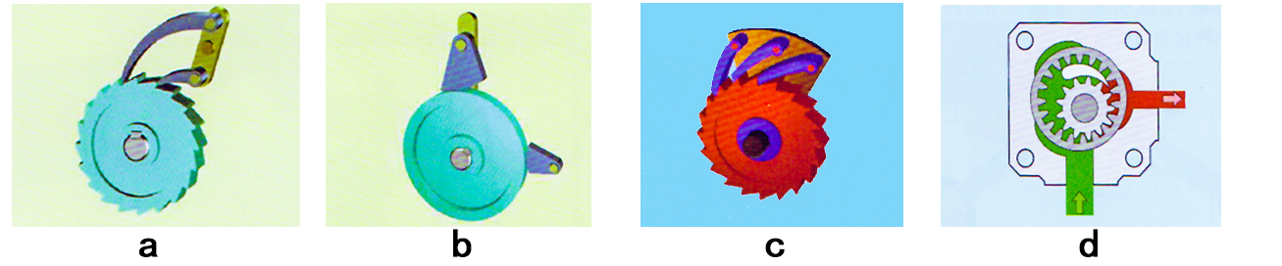
A. | a

B. | b

C. | c

D. | d

 | 试题编号：202206-zr02-41
 | 试题类型：单选题
 | 标准答案：B
 | 试题难度：较难
 | 试题解析：棘轮机构的类型和特点。
 | 考生答案：B
 | 考生得分：2
 | 是否评分：已评分
 | 评价描述：

30. | 下列凸轮机构的分类方式与其他三个不同的是？（ ）
A. | 尖顶从动件凸轮机构

B. | 滚子从动件凸轮机构

C. | 平底从动件凸轮机构

D. | 摆动从动件凸轮机构

 | 试题编号：202206-zr02-45
 | 试题类型：单选题
 | 标准答案：D
 | 试题难度：容易
 | 试题解析：按照从动件形状不同可将凸轮机构分为尖顶从动件凸轮机构、滚子从动件凸轮机构和平底从动件凸轮机构。
 | 考生答案：D
 | 考生得分：2
 | 是否评分：已评分
 | 评价描述：
二、多选题(共5题，共20分)
31. | 下列选项中属于棘轮机构分类的是？（ ）
A. | 摆动式从动件棘轮

B. | 摩擦式棘轮

C. | 内啮合式棘轮

D. | 重力式棘轮

 | 试题编号：202206-zr02-07
 | 试题类型：多选题
 | 标准答案：B|C
 | 试题难度：一般
 | 试题解析：
 | 考生答案：C|B
 | 考生得分：4
 | 是否评分：已评分
 | 评价描述：

32. | 如图，飞机起飞时，下列说法正确的是？（ ）  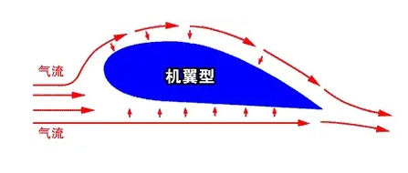
A. | 机翼上侧气流速度快

B. | 机翼下侧气流速度快

C. | 机翼上侧气压低

D. | 机翼下侧气压低

 | 试题编号：202206-zr02-32
 | 试题类型：多选题
 | 标准答案：A|C
 | 试题难度：一般
 | 试题解析：机翼上侧气流速度快，气压小，下侧气流慢，气压大。
 | 考生答案：B|C
 | 考生得分：0
 | 是否评分：已评分
 | 评价描述：

33. | 如图是双曲柄机构，也是平面四杆机构，该机构的优点有？（ ）  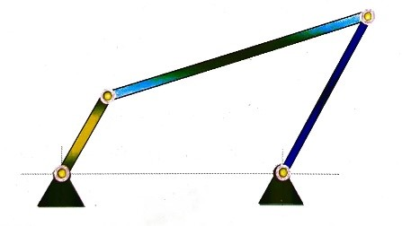
A. | 低副接触压强小，耐磨损

B. | 设计简单，可以精确实现复杂的运动规律

C. | 易于加工，几何形状能保证本身封闭

D. | 制造简便，易于获得较高的制造精度

 | 试题编号：202206-zr02-42
 | 试题类型：多选题
 | 标准答案：A|C|D
 | 试题难度：一般
 | 试题解析：平面连杆机构，低副接触压强小，耐磨损，易于加工，几何形状能保证本身封闭，制造简便，易于获得较高的制造精度。设计复杂，不易精确实现复杂的运动规律。
 | 考生答案：A|C|D
 | 考生得分：4
 | 是否评分：已评分
 | 评价描述：

34. | 皮带传动的优点有哪些？（ ）
A. | 能准确无误地传递动力

B. | 传动力大

C. | 能保护机械

D. | 可在皮带的弹性范围内远距离传递动力

 | 试题编号：202206-zr02-43
 | 试题类型：多选题
 | 标准答案：C|D
 | 试题难度：一般
 | 试题解析：皮带传动的优点有：噪音小；保护机械；在皮带的弹性范围内远距离传递动力。
 | 考生答案：C|D
 | 考生得分：4
 | 是否评分：已评分
 | 评价描述：

35. | 以下传动方式可以准确无误地传递动力的是？（ ）
A. | 齿轮传动

B. | 链传动

C. | 皮带传动

D. | 无法确定

 | 试题编号：202206-zr02-44
 | 试题类型：多选题
 | 标准答案：A|B
 | 试题难度：一般
 | 试题解析：三种运动方式的比较。
 | 考生答案：B|A
 | 考生得分：4
 | 是否评分：已评分
 | 评价描述：
三、判断题(共10题，共20分)
36. | 我们生活中的汽车基本分为前轮驱动、后轮驱动和四轮驱动。相对来说前轮驱动的零部件少，成本低。（ ）
  正确 | 错误
 | 试题编号：202206-zr02-02
 | 试题类型：判断题
 | 标准答案：正确
 | 试题难度：一般
 | 试题解析：前轮驱动的优点之一是零部件少，成本低。
 | 考生答案：正确
 | 考生得分：2
 | 是否评分：已评分
 | 评价描述：

37. | 汽车在行驶过程中轮子与地面产生的是静摩擦力。（ ）
  正确 | 错误
 | 试题编号：202206-zr02-04
 | 试题类型：判断题
 | 标准答案：错误
 | 试题难度：一般
 | 试题解析：
 | 考生答案：错误
 | 考生得分：2
 | 是否评分：已评分
 | 评价描述：

38. | 凸轮从动件的运动轨迹由凸轮的轮廓曲线决定。（ ）
  正确 | 错误
 | 试题编号：202206-zr02-08
 | 试题类型：判断题
 | 标准答案：正确
 | 试题难度：一般
 | 试题解析：凸轮从动件的运动轨迹由凸轮的轮廓曲线决定，正确。
 | 考生答案：正确
 | 考生得分：2
 | 是否评分：已评分
 | 评价描述：

39. | 旋转杯模型中使用了“行星齿轮”。（ ）
  正确 | 错误
 | 试题编号：202206-zr02-09
 | 试题类型：判断题
 | 标准答案：正确
 | 试题难度：一般
 | 试题解析：正确
 | 考生答案：正确
 | 考生得分：2
 | 是否评分：已评分
 | 评价描述：

40. | 摩擦式棘轮机构靠摩擦力传动，适用的场合是低速重载场合。（ ）
  正确 | 错误
 | 试题编号：202206-zr02-14
 | 试题类型：判断题
 | 标准答案：错误
 | 试题难度：一般
 | 试题解析：
 | 考生答案：正确
 | 考生得分：0
 | 是否评分：已评分
 | 评价描述：

41. | 链传动可根据轮的直径大小计算传动比。（ ）
  正确 | 错误
 | 试题编号：202206-zr02-22
 | 试题类型：判断题
 | 标准答案：正确
 | 试题难度：一般
 | 试题解析：链传动的传动比与齿轮的传动比计算一致。
 | 考生答案：错误
 | 考生得分：0
 | 是否评分：已评分
 | 评价描述：

42. | “木牛流马”是由蜀汉丞相诸葛亮发明的，用来运送军需物资。（ ）
  正确 | 错误
 | 试题编号：202206-zr02-25
 | 试题类型：判断题
 | 标准答案：正确
 | 试题难度：容易
 | 试题解析：
 | 考生答案：正确
 | 考生得分：2
 | 是否评分：已评分
 | 评价描述：

43. | 机器人一定具备生物能。（ ）
  正确 | 错误
 | 试题编号：202206-zr02-29
 | 试题类型：判断题
 | 标准答案：错误
 | 试题难度：一般
 | 试题解析：机器人不具备生物能。
 | 考生答案：错误
 | 考生得分：2
 | 是否评分：已评分
 | 评价描述：

44. | “行星齿轮”自身的转动称为自转，围绕恒星的转动称为公转。（ ）
  正确 | 错误
 | 试题编号：202206-zr02-38
 | 试题类型：判断题
 | 标准答案：正确
 | 试题难度：一般
 | 试题解析：
 | 考生答案：正确
 | 考生得分：2
 | 是否评分：已评分
 | 评价描述：

45. | 物体受到摩擦力的方向和物体的运动方向一定相同。（ ）
  正确 | 错误
 | 试题编号：202206-zr02-40
 | 试题类型：判断题
 | 标准答案：错误
 | 试题难度：一般
 | 试题解析：
 | 考生答案：正确
 | 考生得分：0
 | 是否评分：已评分
 | 评价描述：

